2018年成人高等教育本科毕业生申请授予学士学位外国语水平统一考试
考生上传电子照片标准（中国护照证件照片标准）

1．电子照片图像样式：
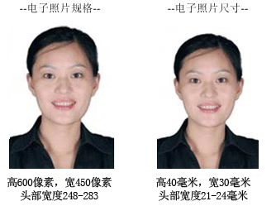
2．图像规格：图像比例为4：3，即高度为4，宽度为3。具体尺寸为：600像素（高）× 450像素（宽），头部宽度为248~283像素，头部长度为331~390像素，分辨率300dpi，图像文件大小在20kB~200 kB，JPG格式。图像尺寸为40毫米（高）× 30毫米（宽），头部宽度为21~24毫米。
3．颜色模式：24位RGB真彩色。
4．要求：近期（一个月内）正面免冠彩色半身电子照片。照片背景为白色，其他颜色不予受理。照片要求人像清晰，轮廓分明，层次丰富，神态自然，着深色上衣。
5．电子照片可请照相馆、数码店等协助拍摄并调整至相应文件大小（20kB~200kB），不得进行任何修饰。
6．电子照片由考生本人提交。该电子照片将与毕业证及学位证上使用的电子照片进行比对。

